***CEVAP ANAHTARI***

***…………………………………………..LİSESİ 20…/20… EĞİTİM-ÖĞRETİM YILI***

***9. SINIFLAR TARİH DERSİ***

***II. DÖNEM I. YAZILI YOKLAMA***

***AD / SOYAD:***

***SINIF / NO:***

**1.**

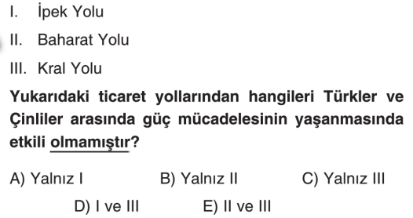

**2.**

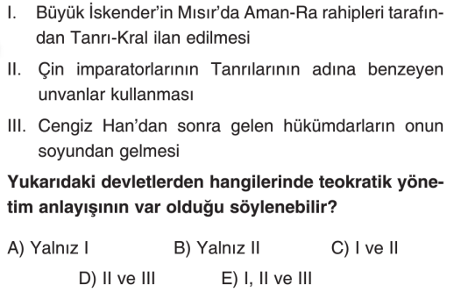

**3.**

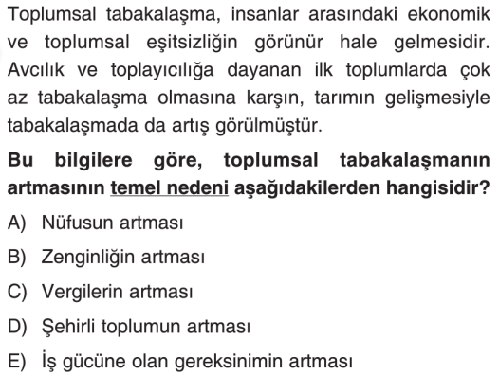

**4.**

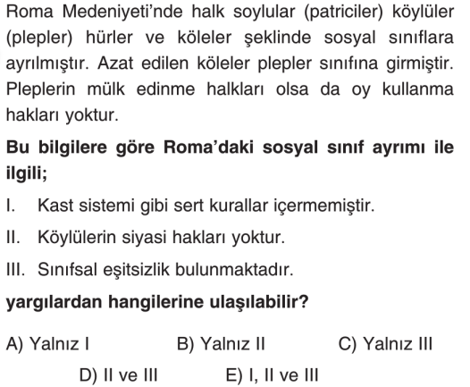

**5.**

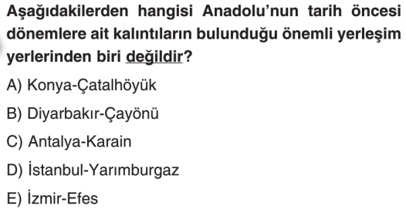

**6.**

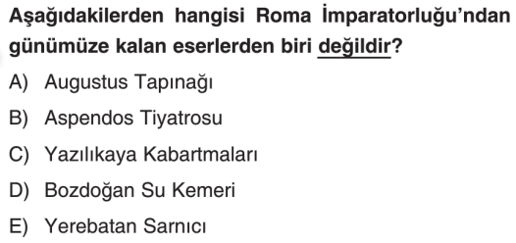

**7.**

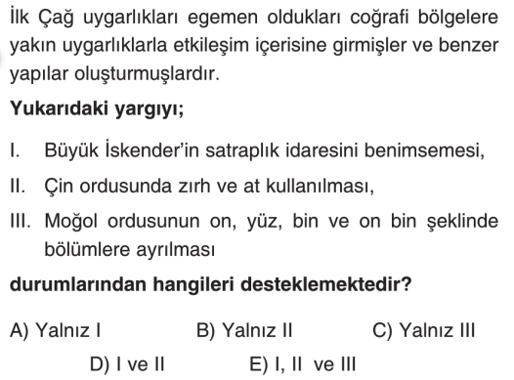

**8.**

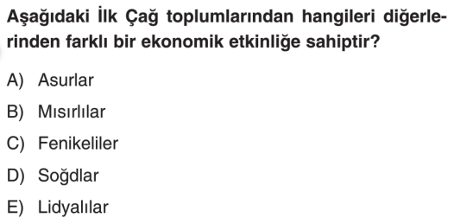

**9.**

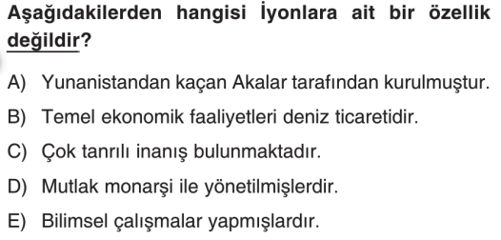

**10.**

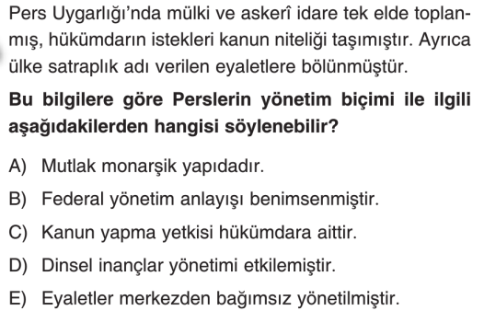

**11.**

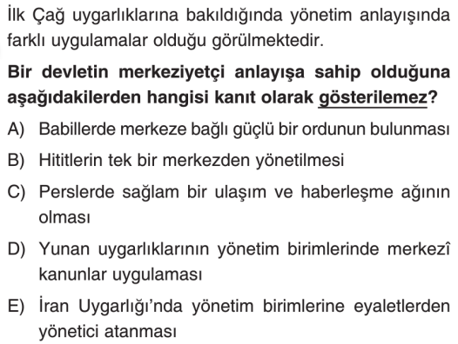

**12.**

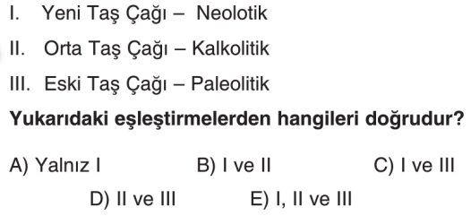

**13.**

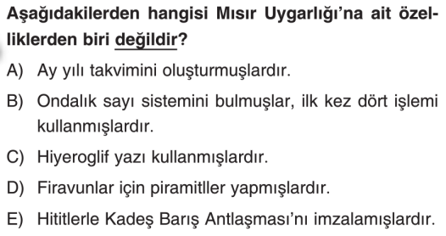

**14.**

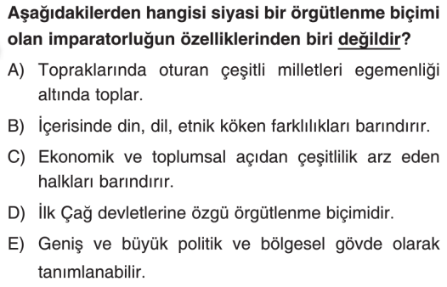

**15.**

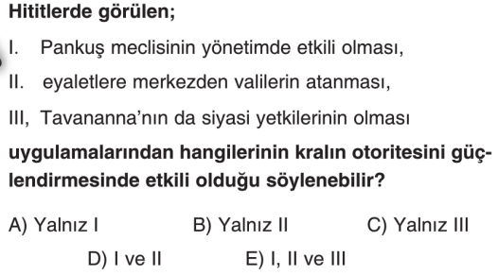

**16.**

**Dört halife döneminde,**

I. Cemel olayı

II. Hakem olayı

III. Hz. Ömer’in şehit edilmesi

**Durumlarından hangilerinin siyasi karışıklıklar ve görüş ayrılığına neden olduğu savunulabilir?**

A) Yalnız I B) Yalnız II C) I ve II

D) II ve III E) I, II ve III

**17.**

Aşağıdakilerden hangisi İslamiyet’ten önceki Türk Devletleri'nde göçebe hayat tarzının benimsenmesinin bir sonucu **olamaz**?

A) Toplumsal sınıfların olmaması

B) Hapis cezalarının uzun süreli olmaması

C) Mimari alanda faaliyet gösterilmemesi

D) Gök-Tanrı inancının benimsenmesi

E) Uzak yerlere daha kolay göç edilebilmesi

**18.**

Emevîler Dönemi’nde, Arap milliyetçiliği politikası izlenmiş ve ayrıca babadan oğula geçen bir saltanat sistemi uygulanmıştır.

**Bu uygulamaların Dört Halife Dönemi’ndeki,**

I. Bütün Müslümanlar eşittir.

II. Vilayetleri, merkezden atanan valiler yönetir.

III. Halifeler seçim yoluyla belirlenir.

**durumlarından hangileriyle çeliştiği söylenebilir?**

A) Yalnız I B) Yalnız II C)Yalnız III

D) I ve III E) II ve III

**19.**

Uygurlar, yerleşik hayata geçtiği bilinen ilk Türk devletidir. Bu durum Uygurların kültür ve uygarlık tarihinde diğer Türk devletlerinden farklı özellikler göstermesini sağlamıştır.

Uygurlarda yerleşik hayata geçilmesine rağmen **değişikliğe uğramayan** özellikler aşağıdakilerden hangisidir?

A) Bilim - Ekonomi

B) Sanat – Dil

C) Savaşçılık - Yönetim

D) Yönetim - Dil

E) Ekonomi – Sanat

**20.**



**21.**

I. Sanat eserleri daha çok taşınabilir malzemelerden oluşuyordu.

1. Hakana yönetme yetkisinin gök tanrı tarafından ve­rildiğine inanılıyordu.
2. Tarih boyunca çok geniş alanlara yayılmışlardı.
3. Farklı inanç ve kültürlerle etkileşim içerisinde ol­muşlardı.

**İslamiyet öncesi Türk devletleri ile ilgili yukarıdaki bilgilerden hangileri sık sık göç etmelerinin ortaya çıkardığı bir sonuçtur?**

A) Yalnız IV B) I ve II C) II ve III

D) I, III ve IV E) II, III ve IV

**22.**

Türklerde egemenliğin kaynağı ilahi idi ve ancak kut verilmiş hanedanın soyunun çocukları hükümdar olabiliyordu.

**Bu durumun,**

I.Hükümdarın egemenliğinin güçlenmesi

II. Taht kavgalarının yaşanması

III. Hükümdarın halk arasında saygınlığının kalmaması

**Sonuçlarından hangisi yada hangilerine ortam hazırladığı savunulabilir?**

A) Yalnız II B) Yalnız III C) I ve II

D) II ve III E) I, II ve III

**23.**

-Türk devletleri içinde ilk kez Museviliği benimsediler.

- İslamiyet’ten önceki Türk devletlerinde en geniş sınırlara ulaştılar.

- İstanbul’u kuşatan ilk Türk devletidir.

-Türk devletleri içinde ilk kez kendi adına para bastılar.

Türk devletleriyle ilgili olarak yukarıda verilen bilgilere göre aşağıdakilerden hangisi bu özellikleri taşımaz?

A) Kırgızlar

B) Kök Türkler

C) Avarlar

D) Türgişler

E) Hazarlar

**24.**

**Türk Devletlerinde,**

I. Ülkenin hanedan üyelerinin ortak malı sayılması

II. Töre gereğince devletin doğu ve batı şeklinde ikiye ayrılarak yönetilmesi

III. Türk toplumunun boylar halinde yaşaması

**Faaliyetlerinden hangisi ya da hangilerinin federatif yönetim biçiminin ortaya çıkmasına zemin hazırladığı savunulabilir?**

A) Yalnız I B) Yalnız II C) I ve II

D) II ve III E) I, II ve III

**25.**

İslamiyet öncesi Arabistan’da barışın hâkim olduğu “Haram Ayları”nda Mekke ve çevresinde panayırlar kurulur, ticaret yapılır, eğlenceler ve şiir yarışmaları düzenlenirdi. Bu dönemde ayrıca putların bulunduğu

Kâbe ziyaret edilirdi. **Buna göre aşağıdakilerden hangisi ileri sürülemez?**

A) Sosyal ve kültürel gelişmelerin yaşandığı

B) Toplumsal barışın sağlandığı

C) Arapçanın farklı coğrafyalara yayıldığı

D) Arap edebiyatının geliştiği

E) Dinî etkinliklerin yapıldığı

**www.**[**tarihdersi**](https://tarihdersi.net/)**.net**

|  |  |  |  |  |  |
| --- | --- | --- | --- | --- | --- |
| **CEVAP ANAHTARI** | | | | | |
| **1** | **A** | **B** | **C** | **D** | **E** |
| **2** | **A** | **B** | **C** | **D** | **E** |
| **3** | **A** | **B** | **C** | **D** | **E** |
| **4** | **A** | **B** | **C** | **D** | **E** |
| **5** | **A** | **B** | **C** | **D** | **E** |
| **6** | **A** | **B** | **C** | **D** | **E** |
| **7** | **A** | **B** | **C** | **D** | **E** |
| **8** | **A** | **B** | **C** | **D** | **E** |
| **9** | **A** | **B** | **C** | **D** | **E** |
| **10** | **A** | **B** | **C** | **D** | **E** |
| **11** | **A** | **B** | **C** | **D** | **E** |
| **12** | **A** | **B** | **C** | **D** | **E** |
| **13** | **A** | **B** | **C** | **D** | **E** |
| **14** | **A** | **B** | **C** | **D** | **E** |
| **15** | **A** | **B** | **C** | **D** | **E** |
| **16** | **A** | **B** | **C** | **D** | **E** |
| **17** | **A** | **B** | **C** | **D** | **E** |
| **18** | **A** | **B** | **C** | **D** | **E** |
| **19** | **A** | **B** | **C** | **D** | **E** |
| **20** | **A** | **B** | **C** | **D** | **E** |
| **21** | **A** | **B** | **C** | **D** | **E** |
| **22** | **A** | **B** | **C** | **D** | **E** |
| **23** | **A** | **B** | **C** | **D** | **E** |
| **24** | **A** | **B** | **C** | **D** | **E** |
| **25** | **A** | **B** | **C** | **D** | **E** |
| **TOP.** | | **D.** |  | **Y.** |  |
| **PUAN** | |  | | | |

**NOT:**

* **CEVAPLARI MUTLAKA CEVAP ANAHTARINA KODLAYINIZ.**
* **YANLIŞ CEVAP DOĞRUYU GÖTÜRMEYECEKTİR.**
* **HER SORU 4 PUANDIR.**
* **SINAV SÜRESİ 40 DAKİKADIR.**

**BAŞARILAR DİLERİM.**

**……………………………….**

**Tarih Öğretmeni**